Bekanntmachung
Bebauungsplan Nr. 35 „Simeonstift“

hier: Bekanntmachung der erneuten öffentlichen Auslegung
_____________________________________________________

Der Entwurf des Bebauungsplanes Nr. 35 „Simeonstift“ im Ortsteil Klein-Krotzenburg nebst Begründung (mit Umweltbericht) wird zusammen mit den bereits vorliegenden umweltbezogenen Stellungnahmen und der Artenschutzprüfung gemäß § 44 Abs. 1 BNatSchG sowie der Verkehrsuntersuchung gemäß § 3 Abs. 2 i.V.m. § 4a Abs. 3 des Baugesetzbuchs (BauGB) in der Fassung der Bekanntmachung vom 03.11.2017 (BGBl. I S. 3634) in der Zeit

vom 23.03.2020 bis 03.04.2020

im bei der Gemeindeverwaltung in Hainburg, Ortsteil Hainstadt, Hauptstraße 46, im Bauamt Raum 3 während der folgenden Dienststunden erneut öffentlich ausgelegt:

montags bis freitags
von 08.00 Uhr bis 11.30 Uhr

dienstags
von 16.00 Uhr bis 18.30 Uhr

donnerstags
von 14.00 Uhr bis 16.00 Uhr

Die Bekanntmachung sowie die nach § 3 Abs. 2 BauGB auszulegenden Unterlagen können auf der Internetseite des Planungsbüros unter www.planungsbuero-fuer-staedtebau.de/beteiligungsverfahren abgerufen werden.

Der Geltungsbereich umfasst ausschließlich das Grundstück Klein-Krotzenburg Flur 12 Nr. 188/6 (Anwesen Triebweg Nr. 16, 36 und 38) sowie das Grundstück Flur 12 Nr. 219 (Anwesen Triebweg Nr. 40). Die genaue Abgrenzung des Geltungsbereichs ergibt sich aus dem nachfolgenden Kartenausschnitt.

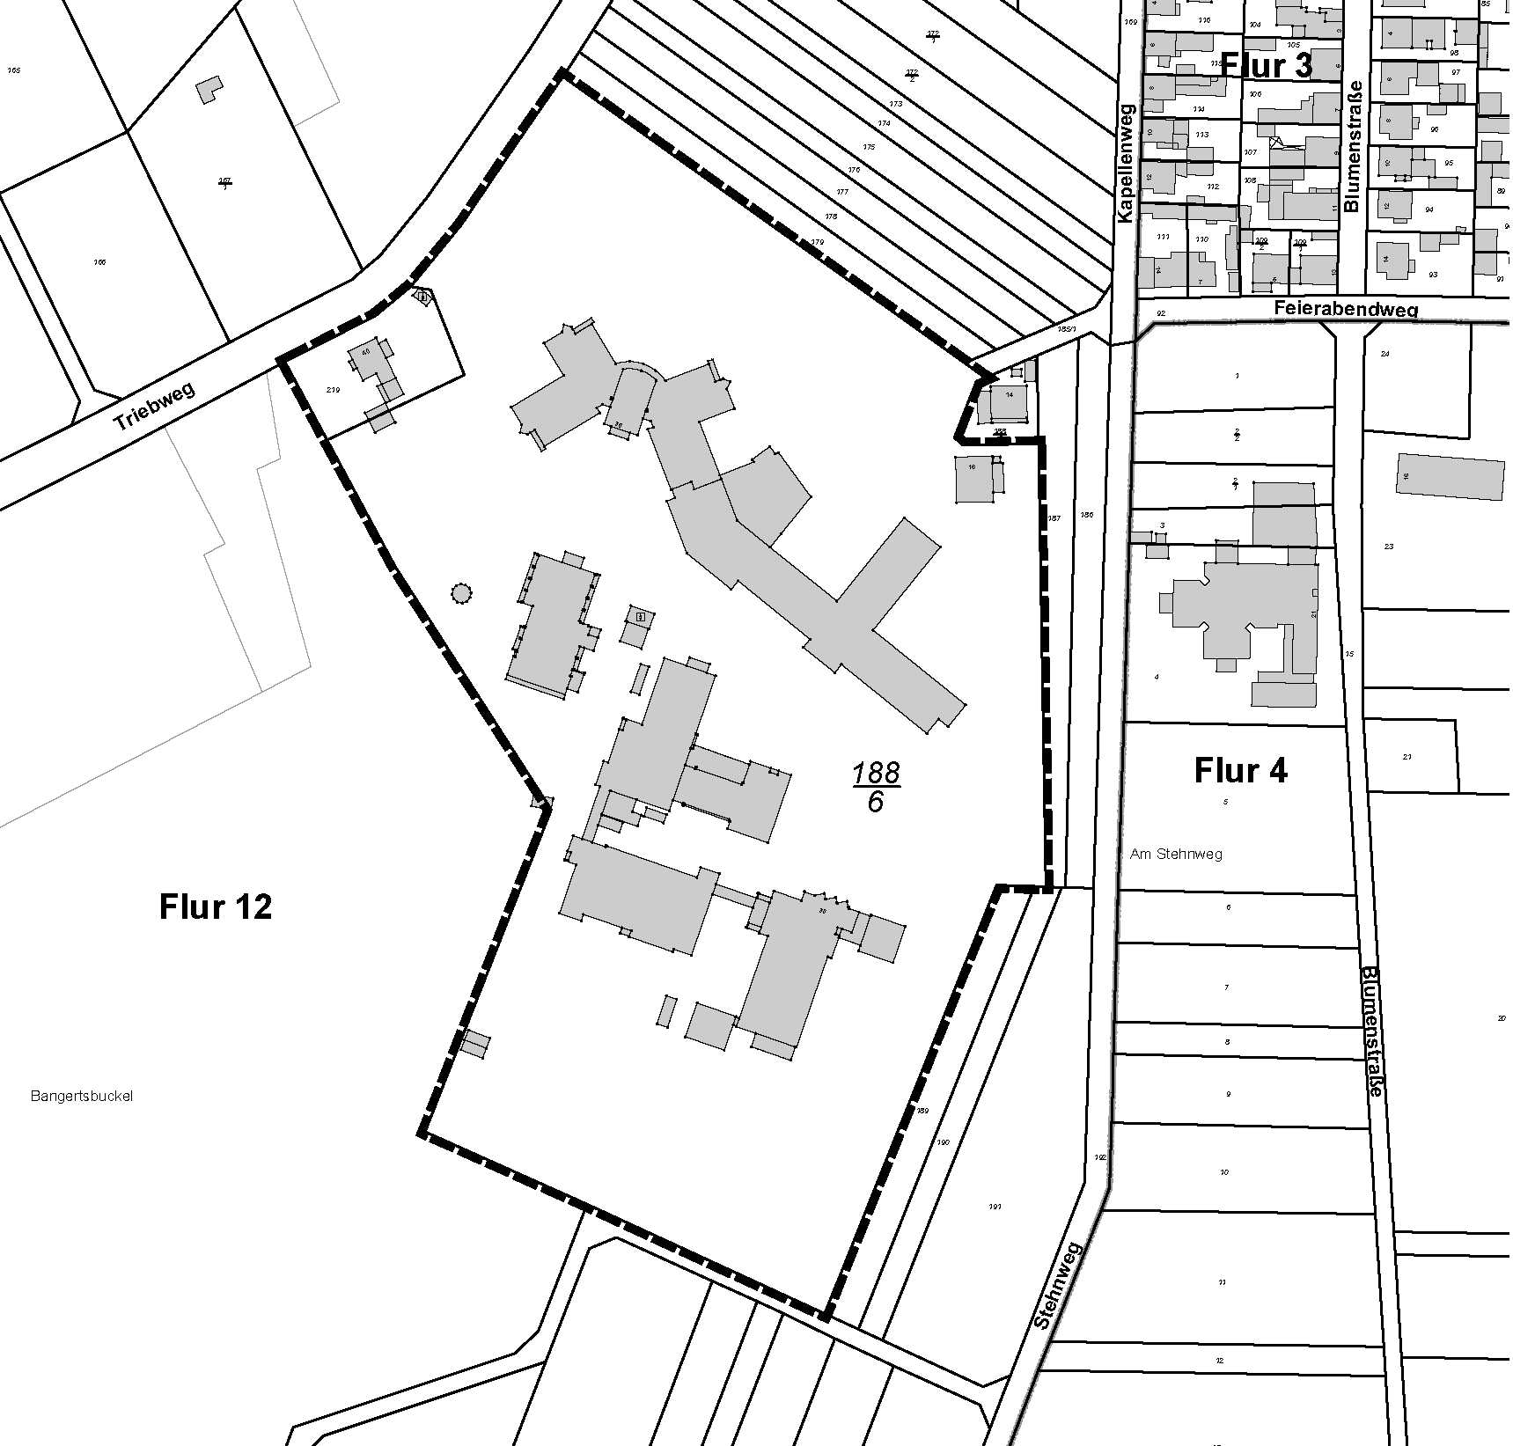

Folgende Arten umweltbezogener Informationen sind bei der Gemeinde verfügbar:

- Begründung und Umweltbericht zum Bebauungsplan Nr. 35 „Simeonstift“
In der Begründung (einschließlich Umweltbericht) werden u. a. die Bestandssituation im Plangebiet und die Auswirkungen der Planung auf die Schutzgüter „Fläche“, „Geologie und Boden“, „Wasser“, „Klima/Luft“, „Vegetation und Fauna“, „Landschaftsbild“ und „Mensch und Kulturgüter“ sowie die geplanten Maßnahmen zur Vermeidung, Verringerung und zum Ausgleich beschrieben und bewertet. Insbesondere werden Beeinträchtigungen geschützter Tierarten und die erforderlichen artenschutzrechtlichen Vermeidungs- und CEF-Maßnahmen behandelt. Weiterhin werden Aussagen zu dem Thema „Verkehrliche Belastung der benachbarten Knotenpunkte des Plangebietes“ getroffen.
Grundlagen hierfür bilden die nachfolgenden näher beschriebenen Fachbeiträge, Gutachten und Stellungnahmen.
- Fachgutachten zum Bebauungsplan Nr. 35 „Simeonstift“
1.1 Artenschutzprüfung gem. § 44 Abs. 1 BNatSchG
Auf der Grundlage einer Bestandserfassung werden verschiedene Maßnahmen aufgrund des Vorkommens von Fledermäusen und verschiedener Vogelarten (Haussperling, Hausrotschwanz, Bachstelze) getroffen.
Amphibien, Reptilien, Fische, Libellen, Tagfalter, Heuschrecken, Käfer und sonstige Arten bzw. geschützte Pflanzenarten wurden nicht festgestellt.

1.2 Eingriffs-/Ausgleichsbilanzierung
Erfassung, Bewertung und Bilanzierung der mit der Planung verbundenen Eingriffe in Natur und Landschaft sowie Gegenüberstellung mit den getroffenen Ausgleichsmaßnahmen.

2. Verkehrsuntersuchung
Basierend auf Verkehrszählungen wurde die Leistungsfähigkeit der betroffenen Knotenpunkte Hauptstraße / Fasaneriestraße / Kirchstraße, Triebweg / Fasaneriestraße und Triebweg / Anschluss Simeonstift untersucht sowie die entsprechenden Leistungsfähigkeitsnachweise erbracht. Im Ergebnis lassen die mit der Neubebauung verbundenen indizierten Verkehrsströme keine spürbaren Einschränkungen bzgl. der Verkehrssicherheit und -qualität im Bereich der o. g. Knotenpunkte erwarten.

- Stellungnahmen der Fachbehörden und sonstigen Träger öffentlicher Belange sowie der anerkannten Naturschutzvereinigungen
1.1 Stellungnahme der Fachbehörden und sonstigen Träger öffentlicher Belange
Hessen Forst vom 05.02.2018 und vom 27.05.2019 zu dem Thema „Abstand baulicher Anlagen zu angrenzenden Waldbeständen“.
Kreisausschuss des Landkreises Darmstadt-Dieburg vom 19.02.2018 und vom 23.05.2019 zu den Themen „Darstellungen im Regionalen Flächennutzungsplan“, „Ausgleichsmaßnahmen“, „Artenschutz“, „Bestandskartierung“, „Bodendenkmäler“.
Kreisausschuss des Hochtaunuskreises vom 14.02.2018 zu den Themen „Darstellungen im Regionalen Flächennutzungsplan“, „Eingriffs-/Ausgleichsbilanzierung“.
Regionalverband Frankfurt/RheinMain vom 19.02.2018 und 28.05.2019 zu den Themen „Darstellungen im Regionalen Flächennutzungsplan“, „Verkehrsgutachten“, „Artenschutz“, „Bestandskartierung“.
Regierungspräsidium Darmstadt vom Februar 2018 und vom 03.06.2019 zu den Themen „Raumordnung und Landesplanung“, „Naturschutz und Landschaftspflege“, „Bodenschutz“, „Verkehrsgutachten“, „Grundwasserverhältnisse“.
Gesellschaft für Vermögensverwaltung mbH vom 19.06.2019 zu dem Thema „Bergwerkseigentum“.
1.2 Stellungnahmen der anerkannten Naturschutzvereinigungen
BUND, Ortsverband Seligenstadt-Hainburg-Mainhausen vom 02.02.2018 und vom 09.05.2019 zu den Themen „Bebauung einer Wiesenfläche“, „Artenschutz“, „Kaiserwäldchen“, „Bestandskartierung“, „Eingriffs-/Ausgleichsbilanzierung“, „Regionaler Grünzug“.
Hessische Gesellschaft für Ornithologie und Naturschutz e. V. vom 26.05.2019 zu den Themen „Bauliche Beanspruchung einer Wiesenfläche“, „Kaiserwäldchen“, „Bestandskartierung“, „Planungsbilanzierung“.

- Informationen aus Stellungnahmen von Bürgern
Themenbereiche:
- Sozialer Wohnungsbau,
- Betreuungsplätze für Kinder,
- Ausbau der Fuß- und Fahrradwege,
- Bereitstellung ausreichender Wasser- und Abwassereinrichtungen,
- Abschöpfung des Wertezuwachses durch die Gemeinde,
- Verkehrserschließung und Verkehrsuntersuchung,
- Bau eines Spielplatzes,
- Beschränkung der Neubebauung auf die derzeit bebauten Bereiche, Erhalt des
Hauses „Waldfriede“,
- Immissionsbelastung durch Parkplatzflächen im Süden des Plangebietes,
- Art und Maß der baulichen Nutzung.
Jedermann hat das Recht, den Plan und die Begründung (mit Umweltbericht) sowie die wesentlichen umweltbezogenen Stellungnahmen während der Offenlegungszeit einzusehen und kann über den Inhalt Auskunft verlangen. Stellungnahmen können während der Auslegungsfrist schriftlich beim Magistrat der Gemeindevorstand der Gemeinde Hainburg abgegeben oder bei der Gemeindeverwaltung zur Niederschrift gegeben werden.

Stellungnahmen können nur zu den gegenüber der öffentlichen Auslegung vom 29.04.2019 bis 31.05.2019 geänderten oder ergänzten Teilen vorgebracht werden.

Nicht fristgerecht abgegebene Stellungnahmen können bei der Beschlussfassung über den Bauleitplan unberücksichtigt bleiben.

Hainburg, den ............................ Alexander Böhn,
Bürgermeister

